# Přispěj Autorům

# 1997: Krkal 1.0

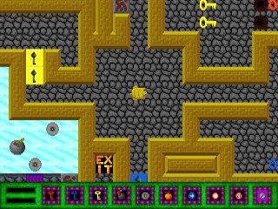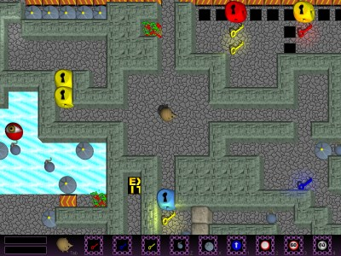Celkem úspěšná logicko-akční hra pro DOS. Hraje se to jednoduše, stačí projit bludiště, vyřešit nástrahy a dostat se do exitu. Hra je založena právě na těch nástrahách (herních objektech) - jsou rozmanité, je jich velké množství a vzájemně se doplňují. V Krkalovi najdete například klasické klíče a zámky, dopravní pásy, led, výbušniny, příšery, přepínače, lasery směrované zrcadly, magnety a spoustu dalšího. Díky tomu mohou vznikat velmi rozmanité levely. Dnes je tato verze hratelná pod DOSBoxem.

1997

2004, 2017

# 2004: Krkal 2.4

Vznikl jako projekt na MFF-UK. Ke klasické hře, která je podobná jako ta původní (část herních objektů jsme převedli, část ne a část je zcela nová), jsme přihodili celé obecné prostředí pro tvorbu her. Vznikl skriptovací jazyk, editor skriptů, kompilátor, editor levelů, graficky engine, ... prostě vše, co potřebujete pro tvorbu her podobných Krkalovi. Ohlasy už nebyly tak dobré, jako u 1.0. Hra je sice hratelná stejně dobře jako ta původní, jenže obsahuje jeden designérsky neduh, takže hráči u ní nevydrží a nemají trpělivost s těžšími levely. No a systém pro tvorbu her je sice velký úspěch, ale díky tomu, že ne vše funguje tak, jak by mělo, tak je prakticky nepoužitelný.